Audyt dostępności
portalu informacyjnego Systemu Obsługi Wsparcia finansowanego ze środków PFRON
Wersja | Data | Zakres badania
1 | 01 października 2025 | Zgodność z załącznikiem do ustawy z 4 kwietnia 2019 roku o dostępności cyfrowej na poziomie WCAG 2.1 A i AA
Autor: Departament Dostępności
Strony podlegające audytowi:
- Strona główna: https://portal-sow.pfron.org.pl/opencms/export/sites/pfron-sow/sow/
- https://portal-sow.pfron.org.pl/opencms/export/sites/pfron-sow/sow/infolinia/
- https://portal-sow.pfron.org.pl/opencms/export/sites/pfron-sow/sow/baza-wiedzy/informator/
- https://portal-sow.pfron.org.pl/opencms/export/sites/pfron-sow/sow/baza-wiedzy/informator/instytucje/
- https://portal-sow.pfron.org.pl/opencms/export/sites/pfron-sow/sow/kontakt/
- https://portal-sow.pfron.org.pl/opencms/export/sites/pfron-sow/sow/turnusy/filmy-instruktazowe/filmy-instruktazowe-modul-organizatora-turnusu/index.html
- https://portal-sow.pfron.org.pl/opencms/export/sites/pfron-sow/sow/jst/szkolenia/
- https://portal-sow.pfron.org.pl/opencms/export/sites/pfron-sow/sow/aktualnosci/szkolenie-sow-w-starostwie-powiatowym-w-stargardzie-dedykowane-pracownikom-osrodkow-pomocy-spolecznej/index.html
- https://portal-sow.pfron.org.pl/opencms/export/sites/pfron-sow/sow/turnusy/krok-po-kroku/
- https://portal-sow.pfron.org.pl/opencms/export/sites/pfron-sow/sow/info/
- https://portal-sow.pfron.org.pl/opencms/export/sites/pfron-sow/sow/baza-wiedzy/slownik/
- https://portal-sow.pfron.org.pl/opencms/export/sites/pfron-sow/sow/media/dla-mediow/zdjecia/
- https://portal-sow.pfron.org.pl/opencms/export/sites/pfron-sow/sow/media/dla-mediow/audio/
- https://portal-sow.pfron.org.pl/opencms/export/sites/pfron-sow/sow/media/dla-mediow/wideo/
- https://portal-sow.pfron.org.pl/opencms/export/sites/pfron-sow/sow/baza-instytucji/
Audyt zrealizowany w następującej konfiguracji: System operacyjny: Windows 11.
- Przeglądarki internetowe: Chrome (wersja: 138.0.7258.139) , Firefox (wersja: 142.0), Edge (wersja: 139.0.3405.119).
- Czytnik ekranu: NVDA 2025.2

Tabela podsumowująca raport dostępności
Kryterium sukcesu | Poziom | Wynik audytu  (spełnione, spełnione częściowo, niespełnione, nie dotyczy) | Weryfikacja poprawek 24.03.2026
1.1.1 - Treść nietekstowa | A | Niespełnione | Niespełnione
1.2.1 - Tylko audio oraz tylko wideo (nagranie) | A | Spełnione | Spełnione
1.2.2 - Napisy rozszerzone (nagranie) | A | Niespełnione | Niespełnione
1.2.3 - Audiodeskrypcja lub alternatywa dla mediów (nagranie) | A | Spełnione | Spełnione
1.2.5 - Audiodeskrypcja (nagranie) | AA | Spełnione | Spełnione
1.3.1 - Informacje i relacje | A | Niespełnione | Spełnione
1.3.2 - Zrozumiała kolejność | A | Spełnione | Spełnione
1.3.3 - Właściwości zmysłowe | A | Spełnione | Spełnione
1.3.4 - Orientacja - wyświetlanie treści w układzie poziomym, jak i pionowym | AA | Niespełnione | Spełnione
1.3.5 - Określenie prawidłowej wartości | AA | Spełnione | Spełnione
1.4.1 - Użycie koloru | A | Niespełnione | Spełnione
1.4.2 - Kontrola odtwarzania dźwięku | A | Nie dotyczy | Nie dotyczy
1.4.3 - Kontrast (minimalny) | AA | Spełnione | Spełnione
1.4.4 - Zmiana rozmiaru tekstu | AA | Niespełnione | Spełnione
1.4.5 - Tekst w postaci grafiki | AA | Spełnione | Spełnione
1.4.10 – Przewijanie ekranu | AA | Niespełnione | Spełnione
1.4.11 - Kontrast dla treści niebędących tekstem | AA | Spełnione | Spełnione
1.4.12 - Odstępy w tekście | AA | Spełnione | Spełnione
1.4.13 - Treści spod kursora lub fokusu | AA | Niespełnione | Spełnione
2.1.1 - Klawiatura | A | Spełnione | Spełnione
2.1.2 - Brak pułapki na klawiaturę | A | Spełnione | Spełnione
2.1.4 - Jednoliterowe skróty klawiszowe | A | Nie dotyczy | Nie dotyczy
2.2.1 - Możliwość dostosowania czasu | A | Nie dotyczy | Nie dotyczy
2.2.2 - Wstrzymywanie (pauza), zatrzymywanie, ukrywanie | A | Nie dotyczy | Nie dotyczy
2.3.1 - Trzy błyski lub wartości poniżej progu | A | Spełnione | Spełnione
2.4.1 - Możliwość pominięcia bloków | A | Spełnione częściowo | Spełnione
2.4.2 - Tytuły stron | A | Spełnione | Spełnione
2.4.3 - Kolejność fokusu | A | Spełnione | Spełnione
2.4.4 – Cel Linku (w kontekście) | A | Spełnione | Spełnione
2.4.5 - Wiele sposobów na znalezienie strony | AA | Spełnione | Spełnione
2.4.6 - Nagłówki i etykiety | AA | Niespełnione | Spełnione
2.4.7 - Widoczny fokus | AA | Niespełnione | Spełnione
2.5.1 - Gesty punktowe | A | Spełnione | Spełnione
2.5.2 - Anulowanie kliknięcia | A | Spełnione | Spełnione
2.5.3 - Etykieta w nazwie | A | Niespełnione | Spełnione
2.5.4 - Aktywowanie ruchem | A | Nie dotyczy | Nie dotyczy
3.1.1 - Język strony | A | Spełnione | Spełnione
3.1.2 - Język części | AA | Spełnione | Spełnione
3.2.1 - Po oznaczeniu fokusem | A | Spełnione | Spełnione
3.2.2 - Podczas wprowadzania danych | A | Spełnione | Spełnione
3.2.3 - Konsekwentna nawigacja | AA | Spełnione | Spełnione
3.2.4 - Konsekwentna identyfikacja | AA | Niespełnione | Spełnione
3.3.1 - Identyfikacja błędu | A | Niespełnione | Spełnione
3.3.2 - Etykiety lub instrukcje | A | Spełnione | Spełnione
3.3.3 - Sugestie korekty błędów | AA | Niespełnione | Spełnione
3.3.4 - Zapobieganie błędom (kontekst prawny, finansowy, związany z podawaniem danych) | AA | Nie dotyczy | Nie dotyczy
4.1.1 - Parsowanie | A | Niespełnione | Spełnione
4.1.2 - Nazwa, rola, wartość | A | Spełnione | Spełnione
4.1.3 - Komunikaty o stanie | AA | Niespełnione | Spełnione

Podsumowanie audytu:
- Ilość kryteriów sukcesu na poziomie A: 30
- Ilość kryteriów sukcesu na poziomie AA: 19
- Ilość przebadanych kryteriów sukcesów na poziomie A i AA: 43
- kryteria sukcesu spełnione (ilość - procent całości): 26/43 – 60,46%
- kryteria sukcesu spełnione częściowo (ilość - procent całości): 1/43 – 2,33%
- kryteria sukcesu niespełnione (ilość - procent całości): 16/43 – 37,21%
Podsumowanie po weryfikacji 24.03.2026:
- Ilość kryteriów sukcesu na poziomie A: 30
- Ilość kryteriów sukcesu na poziomie AA: 19
- Ilość przebadanych kryteriów sukcesów na poziomie A i AA: 43
- kryteria sukcesu spełnione (ilość - procent całości): 41/43 – 95,35%
- kryteria sukcesu spełnione częściowo (ilość - procent całości): 0/43 – 0%
- kryteria sukcesu niespełnione (ilość - procent całości): 2/43 – 4,65%

Wyniki audytu dostępności

Postrzegalność
Przedstawiaj użytkownikom informacje i komponenty interfejsu w sposób dostrzegalny dla ich zmysłów.

Wytyczna 1.1 Alternatywa tekstowa
Zapewnij tekstowe zamienniki wszystkich treści nietekstowych, aby można je było zamienić na inne formy (np. powiększony druk, brajl, mowa syntetyczna, symbole lub prostszy język).

Kryterium sukcesu 1.1.1 Treść nietekstowa (Poziom A)
Wszelkie treści nietekstowe przedstawione użytkownikowi mają swoją tekstową alternatywę , która służy tym samym celom.
Wynik audytu: Niespełnione
Weryfikacja 24.03.2026: Niespełnione
Strona | Opis problemu | Rozwiązania | Uwagi
https://portal-sow.pfron.org.pl/opencms/export/sites/pfron-sow/sow/  cały serwis | Błędny tekst alternatywny. Opis alternatywny grafiki, która jest linkiem musi zawierać cel, do którego prowadzi łącze. W tym przypadku łącze prowadzi do strony głównej portalu informacyjnego natomiast z treści opisu alternatywnego wynika, że do strony głównej systemu SOW. Jest to zupełnie inny serwis i taka informacja może wprowadzać użytkownika w błąd. Ponadto, w treści opisu jest literówka. Wpisano słowo „przejdz” zamiast „przejdź”.  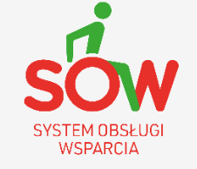  <img alt="System obsługi wsparcia - przejdz do strony głównej" src="/opencms/export/system/modules/ pl.org.pfron.sow/resources/img/main_logo.png" width="499" height="250"> | Należy poprawić opis alternatywny grafiki pamiętając, że widoczna etykieta musi rozpoczynać nazwę programową. Przykład: System obsługi Wsparcia - przejdź do strony głównej portalu informacyjnego. | Spełnione
https://portal-sow.pfron.org.pl/opencms/export/sites/pfron-sow/sow/aktualnosci/szkolenie-sow-w-starostwie-powiatowym-w-stargardzie-dedykowane-pracownikom-osrodkow-pomocy-spolecznej/index.html  https://portal-sow.pfron.org.pl/opencms/export/sites/pfron-sow/sow/media/dla-mediow/zdjecia/  cały serwis | Błędny tekst alternatywny. Opis alternatywny niektórych zdjęć i grafik w serwisie nie opisuje co na zdjęciu się znajduje. Użytkownik nie wie co przedstawia dane zdjęcie. Treść atrybutu alt ma charakter podpisu zdjęcia a nie jego opisu.  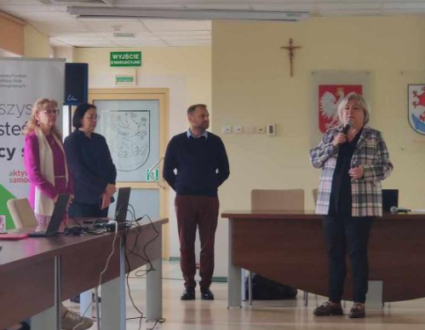  <img alt="Spotkanie w Starostwie Powiatowym w Stargardzie dotyczące obsługi programu SOW" src="/opencms/export/sites/pfron-sow//sow/res/gal/Spotkanie-w-Starostwie-Powiatowym-w-Stargardzie_ar.jpg"> | Należy poprawić opisy alternatywne w ten sposób by oddały użytkownikowi treść zdjęcia. Użytkownik powinien otrzymać informację co znajduje się na zdjęciu. Przykład tekstu alternatywnego:  „Cztery osoby stojące w pomieszczeniu podczas spotkania w Starostwie Powiatowym. W grupie są dwaj mężczyźni i dwie kobiety, z których jedna mówi do mikrofonu. W pomieszczeniu są stoły, na których leżą laptopy.” | Spełnione (częściowo). W serwisie nadal występują grafiki niepoprawnie opisane testem alternatywnym.
https://portal-sow.pfron.org.pl/opencms/export/sites/pfron-sow/sow/media/dla-mediow/zdjecia/ | Część zdjęć w serwisie w opisie alternatywnym ma powtórzony tekst z podpisu zdjęcia. Tekst alternatywny nie może być taki sam jak tytuł czy podpis zdjęcia. Tytuł/podpis krótko opisuje co dane zdjęcie przedstawia. np. „Piotr Pawłowski, Prezes Fundacji Integracja”. Opis alternatywny mówi co widać na zdjęciu: np. Na wózku inwalidzkim siedzi mężczyzna. Ubrany jest w ciemnym garnitur. Mówi do mikrofonu, w tle wyświetlona jest prezentacja.  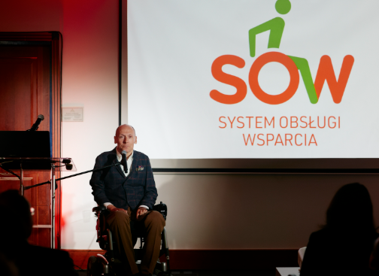  <figure><img dir="ltr" style="max-width: 653px; display: block; margin-left: auto; margin-right: auto; width: 3960px;" src="/opencms/export/sites/pfron-sow/sow/res/pliki/01_konferencja_051.jpg" alt="Piotr Pawłowski, Prezes Fundacji Integracja na konferencji SOW">  <figcaption>  <p style="text-align: canter;"><strong>Piotr Pawłowski</strong>, Prezes Fundacji Integracja</p>  </figcaption></figure> | Należy poprawić opisy alt. | Niespełnione

Wytyczna 1.2 Multimedia
Zapewnij rozwiązania alternatywne dla mediów opartych na czasie.

Kryterium sukcesu 1.2.1 Tylko audio lub tylko wideo (nagranie) (Poziom A)
Alternatywa dla audio: Zapewniona jest alternatywa tekstowa dla nagrań dźwiękowych przedstawiająca tę samą treść, co nagranie audio.
Alternatywa dla wideo: Zapewniona jest alternatywa tekstowa albo audiodeskrypcja dla nagrań zawierających tylko wideo przedstawiająca tę samą treść, co nagranie wideo.
Wynik audytu: Spełnione

Kryterium sukcesu 1.2.2 Napisy rozszerzone (nagranie)(Poziom A)
Do wszystkich nagrań audio w multimediach zsynchronizowanych (dźwięk i obraz), z wyjątkiem sytuacji, kiedy są one alternatywami dla tekstu i w taki sposób są oznaczone, zapewnione są napisy rozszerzone.
Wynik audytu: Niespełnione
Weryfikacja 24.03.2026: Niespełnione
Strona | Opis problemu | Rozwiązania | Uwagi
https://portal-sow.pfron.org.pl/opencms/export/sites/pfron-sow/sow/media/dla-mediow/wideo/ | Nie wszystkie materiały wideo umieszczone na stronie mają zapewnione napisy rozszerzone. | Dla wszystkich materiałów wideo należy zapewnić napisy rozszerzone. Napisy takie zawierają dialogi, ale także identyfikują osobę mówiącą i zawierają inne informacje przekazywane za pomocą dźwięku, w tym znaczące efekty dźwiękowe. | Niespełnione

Kryterium sukcesu 1.2.3 Audiodeskrypcja lub alternatywa tekstowa dla mediów (nagranie)(Poziom A)
Zapewniona jest alternatywa dla multimediów lub audiodeskrypcja dla nagrań wideo w multimediach zsynchronizowanych (dźwięk i obraz), z wyjątkiem sytuacji, kiedy są one alternatywami dla tekstu i w taki sposób są oznaczone.
Wynik audytu: Spełnione

Kryterium sukcesu 1.2.5 Audiodeskrypcja (nagranie) (Poziom AA)
Zapewniona jest audiodeskrypcja dla wszystkich nagrań wideo w multimediach zsynchronizowanych.
Wynik audytu: Spełnione

Wytyczna 1.3 Możliwość adaptacji
Twórz treści, które mogą być prezentowane na różne sposoby bez utraty informacji czy struktury.

Kryterium sukcesu 1.3.1 Informacje i relacje (Poziom A)
Informacje, struktura oraz relacje między treściami przekazywane poprzez prezentację mogą być odczytane przez program komputerowy lub istnieją w postaci tekstu.
Wynik audytu: Niespełnione
Weryfikacja 24.03.2026: Spełnione
Strona | Opis problemu | Rozwiązania | Uwagi
Cały serwis | Pole tekstowe formularza wyszukiwania ma etykietę <label>, która została ukryta atrybutem aria-hidden="true". W efekcie czytniki ekranu mogą pomijać tą etykietę. Rolę etykiety przejmuje treść w pleaceholder. Treść ta jednak znika podczas wpisywania tekstu w polu. Dodatkowo treść w pleaceholder może nie być odczytywana przez wszystkie czytniki ekranu. Przycisk wyszukiwania jest odczytywany mimo atrybutu aria-hidden. Wymusza to czytnik NVDA – jest to błędne działanie.  Na stronie są dwa różne elementy do uruchamiania wyszukiwania przycisk i link. Oba z błędami (przycisk – aria-hidden, link – tabindex”-1”). Zduplikowany mechanizm może wprowadzać w błąd użytkownika.  <form id="searchForm" method="GET" action="/opencms/sow/search/" class="ng-pristine ng-valid">  <span class="menuBody">  <label aria-hidden="true" class="hidden" hidden="" for="searchFormBar">Wyszukaj</label>  <input id="searchFormBar" type="text" name="q" placeholder="Wyszukaj">  <button aria-hidden="true" class="sr-only" type="submit">Wyszukaj</button>  </span><a tabindex="-1" href="javascript:$('#searchForm').submit()">  <span class="menuBtn">  <i class="fas fa-search" aria-hidden="true">  <!-- --></i></span><span class="sr-only">Wyszukaj treści</span></a></form> | Należy usunąć aria-hidden z etykiety pola wyszukiwarki. Jeśli etykieta ma być ukryta wizualnie można ją ukryć klasą CSS np. sr-only. Etykie  Należy użyć jednego mechanizmu wyszukiwania semantycznego przycisku z ikoną lupy i usunięcie linku. | Spełnione

Kryterium sukcesu 1.3.2 Zrozumiała kolejność (Poziom A)
Jeśli kolejność, w jakiej przedstawiona jest treść, ma znaczenie dla zrozumienia treści — prawidłowa kolejność odczytu musi być określona programowo.
Wynik audytu: Spełnione

Kryterium sukcesu 1.3.3 Właściwości zmysłowe (Poziom A)
Instrukcje co do zrozumienia i operowania treścią nie opierają się wyłącznie na właściwościach zmysłowych, takich jak: kształt, rozmiar, wzrokowa lokalizacja, orientacja w przestrzeni lub dźwięk.
Wynik audytu: Spełnione

Kryterium sukcesu 1.3.4 Orientacja (Poziom AA)
Treść nie ogranicza swojego widoku i działania do jednej orientacji wyświetlania, takiej jak pionowa lub pozioma, chyba że określona orientacja wyświetlania jest istotna.
Wynik audytu: Niespełnione
Weryfikacja 24.03.2026: Spełnione
Strona | Opis problemu | Rozwiązania | Uwagi
https://portal-sow.pfron.org.pl/opencms/export/sites/pfron-sow/sow/baza-wiedzy/informator/instytucje/ (1)  https://portal-sow.pfron.org.pl/opencms/export/sites/pfron-sow/sow/turnusy/krok-po-kroku/ (2) | W widoku mobilnym nie wszystkie elementy strony są w pełni czytelne.  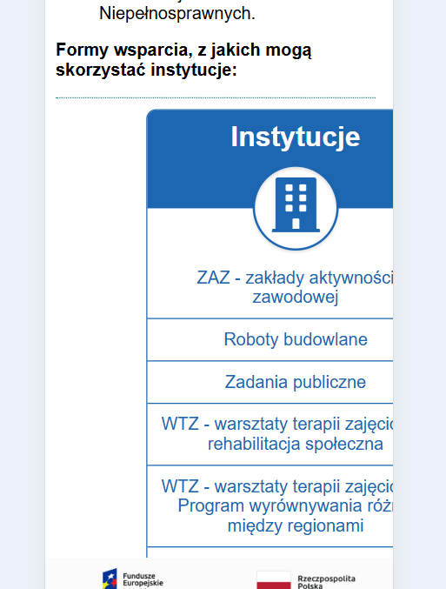  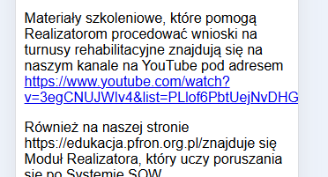 | Należy zadbać o responsywność. Treść powinna dopasowywać się do szerokości ekranu. | Spełnione
https://portal-sow.pfron.org.pl/opencms/export/sites/pfron-sow/sow/kontakt/ | Kontrolka wyboru pliku ma nieczytelną etykietę.  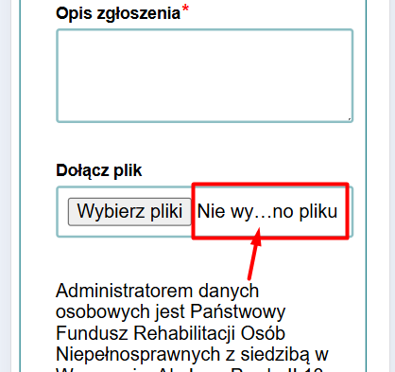 | Należy zapewnić pełną czytelność treści, etykiet w wersji mobilnej serwisu. | Spełnione
https://portal-sow.pfron.org.pl/opencms/export/sites/pfron-sow/sow/media/dla-mediow/zdjecia/ | W widoku mobilnym zdjęcia nie dostosowują się do szerokości ekranu.  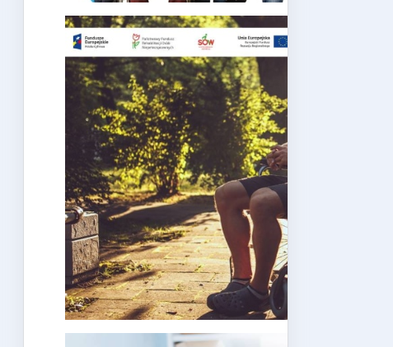  <figure><img class="cmsInserted2" dir="ltr" style="max-width: 653px; display: block; margin-left: auto; margin-right: auto; width: 800px;" src="/opencms/export/sites/pfron-sow/sow/res/pliki/wozek.jpg_1509618041.jpg" alt="Osoba na wózku inwalidzkim w parku, za nią stoi opiekun, logotypy Funduszy Europejskich"></figure> | Należy zapewnić pełną czytelność treści, etykiet w wersji mobilnej serwisu. | Spełnione

Kryterium sukcesu 1.3.5 Określenie pożądanej wartości (Poziom AA)
Cel każdego pola zbierającego informacje o użytkowniku może być programowo określony, gdy:
Pole zbierające dane służy celowi określonemu w sekcji Przeznaczenie pól danych w komponentach interfejsu użytkownika; oraz
Treść jest implementowana za pomocą technologii obsługującej określanie w polach formularza typu oczekiwanych danych.
Wynik audytu: Spełnione

Wytyczna 1.4 Rozróżnialność
Ułatwiaj oglądanie i słuchanie treści oraz oddzielanie informacji od tła.

Kryterium sukcesu 1.4.1 Użycie koloru (Poziom A)
Kolor nie jest wykorzystywany jako jedyny wizualny sposób przekazywania informacji, wskazywania czynności do wykonania lub oczekiwania na odpowiedź, czy też wyróżniania elementów wizualnych.
Wynik audytu: Niespełnione
Weryfikacja 24.03.2026: Spełnione
Strona | Opis problemu | Rozwiązania | Uwagi
https://portal-sow.pfron.org.pl/opencms/export/sites/pfron-sow/sow/kontakt/ | Niewypełnione pole formularza po jego walidacji oznaczone jest jedynie kolorem.  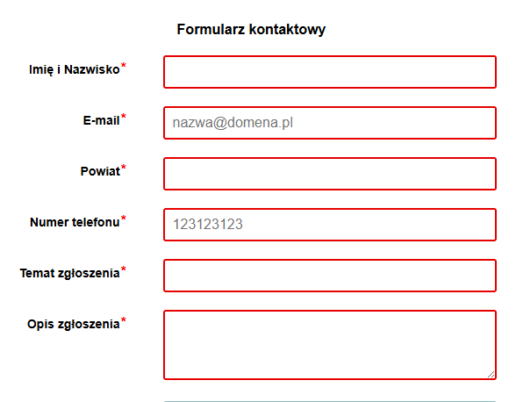 | Kolor nie może być jedynym wizualnym sposobem przekazywania informacji. Należy dodać pod polem informację tekstową np. „To pole jest wymagane” (aria-describedby). | Spełnione

Kryterium sukcesu 1.4.2 Kontrola odtwarzania dźwięku (Poziom A)
Jeśli jakieś nagranie audio włącza się automatycznie na danej stronie i jest odtwarzane przez okres dłuższy niż 3 sekundy, istnieje mechanizm umożliwiający przerwanie lub wyłączenie nagrania albo mechanizm kontrolujący poziom głośności niezależnie od poziomu głośności całego systemu.
Wynik audytu: Nie dotyczy

Kryterium sukcesu 1.4.3 Kontrast (minimum) (Poziom AA)
Wizualna prezentacja tekstu lub obrazu tekstu posiada współczynnik kontrastu wynoszący przynajmniej 4.5:1, poza następującymi wyjątkami:
Duży tekst: Duży tekst oraz grafiki takiego tekstu posiadają kontrast przynajmniej 3:1;
Incydentalne: Tekst lub obrazy tekstu, które są częścią nieaktywnego komponentu interfejsu użytkownika , które są czystą dekoracją , które nie są widoczne lub które są częścią obrazu zawierającego inne istotne treści wizualne, nie wymagają minimalnego kontrastu;
Logotyp: Tekst, który jest częścią logo lub nazwy własnej produktu (marki), nie wymaga minimalnego kontrastu.
Wynik audytu: Spełnione

Kryterium sukcesu 1.4.4 Zmiana rozmiaru tekstu (Poziom AA)
Oprócz napisów rozszerzonych oraz obrazów tekstu , rozmiar tekstu może zostać powiększony do 200% bez użycia technologii wspomagających oraz bez utraty treści lub funkcjonalności.
Wynik audytu: Niespełnione
Weryfikacja 24.03.2026: Spełnione
Strona | Opis problemu | Rozwiązania | Uwagi
Cały serwis | Przy powiększeniu rozmiaru tekstu do 200% (bez skalowania całej strony) na przeglądarce Firefox niektóre elementy nachodzą na siebie.  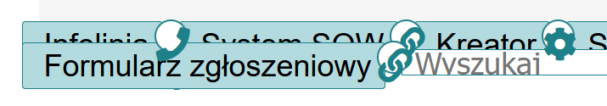  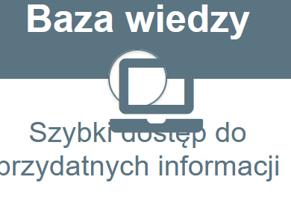  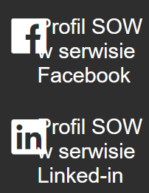 | Należy zadbać aby strona była czytelna nie tylko przy powiększaniu do 200% całej strony ale także samego tekstu.  Jak testować: w przeglądarce Firefox - Ustawienia - w części Powiększenie poniżej wartości procentowej należy zaznaczyć checkbox Powiększaj tylko tekst. | Spełnione

Kryterium sukcesu 1.4.5 Obrazy tekstu (Poziom AA)
Jeśli wykorzystywane technologie mogą przedstawiać treść wizualnie, do przekazywania informacji wykorzystuje się tekst , a nie obraz tekstu , z wyjątkiem następujących sytuacji:
Możliwy do dostosowania: Obraz tekstu może być dostosowany wizualnie do wymagań użytkownika;
Istotny: Prezentacja tekstu w postaci graficznej jest istotna dla zrozumienia przekazywanej informacji.
Wynik audytu: Spełnione

Kryterium sukcesu 1.4.10 Dopasowanie do ekranu (Poziom AA)
Treść może być prezentowana bez utraty informacji lub funkcjonalności, bez konieczności przewijania w dwóch wymiarach dla:
- Pionowego przewijania treści o szerokości odpowiadającej 320 pikselom CSS;
- Poziomego przewijania treści na wysokości odpowiadającej 256 pikselom CSS.
Wyjątkiem są te części treści, które wymagają dwuwymiarowego układu ze względu na sposób używania lub znaczenie.
Wynik audytu: Niespełnione
Weryfikacja 24.03.2026: Spełnione
Strona | Opis problemu | Rozwiązania | Uwagi
https://portal-sow.pfron.org.pl/opencms/export/sites/pfron-sow/sow/baza-wiedzy/informator/instytucje/ (1)  https://portal-sow.pfron.org.pl/opencms/export/sites/pfron-sow/sow/media/dla-mediow/zdjecia/ (2) | Przy powiększeniu strony do 400% strona nie wyświetla się poprawnie. Istnieje konieczność przewijania strony w poziomie. | Należy zastosować zmiany w CSS uwzględniając różne rozdzielczości ekranów, w tym brane jest pod uwagę powiększenie ekranu, które również korzysta z responsywności strony.  https://www.w3.org/WAI/WCAG21/Techniques/css/C32 | Spełnione
https://portal-sow.pfron.org.pl/opencms/export/sites/pfron-sow/sow/baza-wiedzy/informator/instytucje/ (1)  https://portal-sow.pfron.org.pl/opencms/export/sites/pfron-sow/sow/turnusy/krok-po-kroku/ (2)  https://portal-sow.pfron.org.pl/opencms/export/sites/pfron-sow/sow/media/dla-mediow/zdjecia/ (3) | Przy szerokości ekranu 320px niektóre elementy przestają być widoczne w całości. Pojawia się konieczność przewijania ekranu w poziomie. | Należy zastosować zmiany w CSS uwzględniając różne rozdzielczości ekranów, w tym brane jest pod uwagę powiększenie ekranu, które również korzysta z responsywności strony.  https://www.w3.org/WAI/WCAG21/Techniques/css/C32 | Spełnione

Kryterium sukcesu 1.4.11 Kontrast elementów nietekstowych (Poziom AA)
Wizualna prezentacja następujących elementów ma współczynnik kontrastu co najmniej 3:1 względem sąsiednich kolorów:
Komponenty interfejsu użytkownika: Informacje wizualne wymagane do identyfikacji komponentów interfejsu użytkownika i ich stanów , z wyjątkiem nieaktywnych składników lub gdy wygląd komponentu jest określony przez agenta użytkownika i nie jest modyfikowany przez autora;
Obiekty graficzne: Części grafiki wymagane do zrozumienia treści, z wyjątkiem sytuacji, gdy konkretna prezentacja grafiki ma istotne znaczenie dla przekazywanych informacji.
Wynik audytu: Spełnione

Kryterium sukcesu 1.4.12 Odstępy w tekście (Poziom AA)
W treściach tworzonych za pomocą języków znaczników, umożliwiających ustawienie poniższych właściwości stylu , nie następuje utrata żadnych treści lub funkcjonalności, gdy tekst ustawiony zostanie tak, aby uwzględniał wszystkie poniższe parametry oraz gdy wprowadzone zostaną zmiany w jakiejkolwiek innej właściwości stylu:
- Wysokość linii (odstęp między wierszami) do co najmniej 1,5-krotności rozmiaru czcionki;
- Odstęp między akapitami co najmniej 2 razy większy od rozmiaru czcionki;
- Odstępy między literami (tracking) do co najmniej 0,12-krotności rozmiaru czcionki;
- Odstępy między wyrazami do co najmniej 0,16 wielkości czcionki.
Wyjątek: Języki naturalne i skrypty, które nie wykorzystują jednej lub więcej z tych właściwości stylu tekstowego w tekście pisanym, mogą być zgodne przy użyciu tylko tych właściwości, które istnieją dla tej kombinacji języka i skryptu.
Wynik audytu: Spełnione

Kryterium sukcesu 1.4.13 Treść spod kursora lub fokusu (Poziom AA)
Gdy jakaś treść staje się widoczna po otrzymaniu kursora lub fokusu klawiatury, a po ich usunięciu znika, spełnione są poniższe warunki:
Odrzucone: Istnieje mechanizm umożliwiający odrzucenie dodatkowej treści bez przesuwania wskaźnika myszy lub fokusu klawiatury, chyba że dodatkowa treść przekazuje błąd wprowadzanych danych lub nie przesłania ani nie zastępuje innej treści;
Wskazywane: Jeśli wskaźnik myszy (hover) może wyzwolić dodatkową treść, wówczas wskaźnik może zostać przeniesiony na dodatkową treść bez znikania dodatkowej treści;
Trwałe: Dodatkowa treść pozostaje widoczna do momentu usunięcia wyzwalacza aktywacji lub fokusu, użytkownik odrzuca go lub jego informacje nie są już ważne.
Wyjątek: Wizualna prezentacja dodatkowej treści jest kontrolowana przez program użytkownika i nie jest modyfikowana przez autora.
Wynik audytu: Niespełnione
Weryfikacja 24.03.2026: Spełnione
Strona | Opis problemu | Rozwiązania | Uwagi
Cały serwis | Nieprawidłowe wdrożenie tooltipów. Nie ma możliwości odrzucenia treści tooltipa za pomocą klawiatury. | Należy zapewnić możliwość odrzucenia dodatkowej treści bez przesuwania wskaźnika myszy np. za pomocą klawisza ESC. | Spełnione

Funkcjonalność
Zapewnij, aby komponenty interfejsu użytkownika i nawigacja były możliwe do użycia.

Wytyczna 2.1 Dostępność z klawiatury
Zapewnij dostępność wszystkich funkcjonalności za pomocą klawiatury.

Kryterium sukcesu 2.1.1 Klawiatura (Poziom A)
Wszystkie funkcjonalności w treści są obsługiwane za pomocą interfejsu klawiatury, bez wymogu określonego czasu użycia poszczególnych klawiszy, z wyjątkiem sytuacji, kiedy dana funkcja wymaga wprowadzenia informacji przez użytkownika w oparciu o ścieżkę ruchów, a nie w oparciu o punkty końcowe wejścia.
Wynik audytu: Spełnione

Kryterium sukcesu 2.1.2 Bez pułapki na klawiaturę (Poziom A)
Jeśli fokus klawiatury można przemieścić do danego komponentu treści za pomocą interfejsu klawiatury , to może on być z niego usunięty również za pomocą interfejsu klawiatury, a jeśli wymagane jest użycie czegoś więcej niż tylko strzałek, tabulatora lub innych standardowych metod wyjścia, użytkownik musi otrzymać odpowiednią podpowiedź, w jaki sposób usunąć fokus z danego komponentu.
Wynik audytu: Spełnione

Kryterium sukcesu 2.1.4 Jednoznakowe skróty klawiaturowe (Poziom A)
Jeśli skrót klawiaturowy jest zaimplementowany w treści tylko przy użyciu jednego znaku (litery, w tym wielkiej i małej, cyfry lub symbolu), to przynajmniej jedno z poniższych jest prawdziwe:
Wyłączanie: Istnieje mechanizm wyłączania skrótu;
Mapowanie: Istnieje mechanizm zmiany mapowania skrótu w celu użycia jednego lub więcej niedrukowalnych znaków klawiatury (np. Ctrl, Alt, itp.);
Aktywny tylko po otrzymaniu fokusu: Skrót klawiaturowy dla komponentu interfejsu użytkownika jest aktywny tylko wtedy, gdy ten komponent ma fokus.
Wynik audytu: Nie dotyczy

Wytyczna 2.2 Wystarczający czas
Zapewnij użytkownikom wystarczająco dużo czasu na przeczytanie i skorzystanie z treści.

Kryterium sukcesu 2.2.1 Dostosowanie czasu (Poziom A)
Gdy czas korzystania z treści jest ograniczany, spełniony jest przynajmniej jeden z poniższych warunków:
Wyłączenie: Użytkownik może wyłączyć limit czasowy, zanim czas upłynie; lub
Dostosowanie: Użytkownik może swobodnie dostosować limit czasowy (przynajmniej o wartość 10 razy większą od wartości domyślnej), zanim czas upłynie; lub
Wydłużenie: Użytkownik jest ostrzegany przed upłynięciem limitu czasowego i ma przynajmniej 20 sekund na wydłużenie limitu za pomocą prostej czynności (np. „wciśnij klawisz spacji”) oraz może wydłużyć limit przynajmniej dziesięciokrotnie; lub
Wyjątek dotyczący czasu rzeczywistego: Limit czasowy jest wymaganym komponentem jakiejś czynności w czasie rzeczywistym (np. aukcji) i nie ma możliwości zmiany limitu; lub
Wyjątek dotyczący istoty czynności: Limit czasowy jest istotny i wydłużenie go anulowałoby lub zaburzałoby daną czynność; lub
Wyjątek 20 godzin: Limit czasowy przekracza 20 godzin.
Wynik audytu: Nie dotyczy

Kryterium sukcesu 2.2.2 Pauza, zatrzymanie, ukrycie (Poziom A)
Gdy treść się porusza, migocze , przesuwa lub jest automatycznie aktualizowana, spełnione są wszystkie poniższe warunki:
Poruszanie się, przesuwanie, migotanie: Każdą informację, która porusza się, przesuwa lub miga, a takie działanie (1) włącza się automatycznie, (2) jest widoczne dłużej niż 5 sekund, (3) jest przedstawiane równolegle z inną treścią — użytkownik może wstrzymać , zatrzymać lub ukryć za pomocą dostępnego mechanizmu, chyba że poruszanie się, przesuwanie lub migotanie jest częścią czynności, w której takie działanie jest istotne , oraz:
Automatyczna aktualizacja: Każdą automatycznie aktualizującą się informację, która (1) włącza się automatycznie oraz (2) jest przedstawiana równolegle z inną treścią — użytkownik może wstrzymać, zatrzymać lub kontrolować częstotliwość aktualizacji za pomocą dostępnego mechanizmu, chyba, że automatyczna aktualizacja jest częścią takiej czynności, w której takie działanie jest niezbędne.
Wynik audytu: Nie dotyczy

Wytyczna 2.3 Ataki padaczki
Prezentuj treść tak, aby nie wywoływała napadów padaczkowych.

Kryterium sukcesu 2.3.1 Trzy błyski lub wartości poniżej progu (Poziom A)
Strony internetowe nie zawierają w swojej treści niczego, co błyska częściej niż trzy razy w ciągu jednej sekundy, lub też błysk nie przekracza wartości granicznych dla błysków ogólnych i czerwonych.
Wynik audytu: Spełnione

Wytyczna 2.4 Możliwość nawigacji
Zapewnij użytkownikowi narzędzia pomagające w nawigacji, znalezieniu treści i określeniu, gdzie się aktualnie znajduje.

Kryterium sukcesu 2.4.1 Możliwość pominięcia bloków (Poziom A)
Istnieje mechanizm , który umożliwia pominięcie bloków treści powtarzanych na wielu stronach internetowych.
Wynik audytu: Spełnione częściowo
Weryfikacja 24.03.2026: Spełnione
Strona | Opis problemu | Rozwiązania | Uwagi
https://portal-sow.pfron.org.pl/opencms/export/sites/pfron-sow/sow/ | Możliwość pominięcia bloków na stronie głównej nie działa prawidłowo. Skiplink który powinien przenosić do stopki przenosi na treść przed stopką.  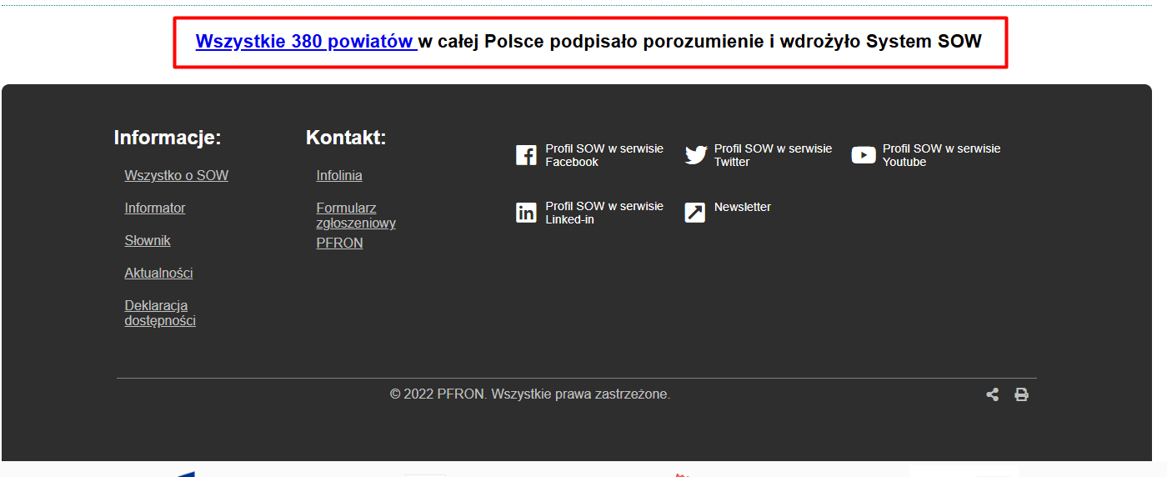 | Należy prawidłowo osadzić elementy, które pozwolą na przejście do treści stopki. | Spełnione

Kryterium sukcesu 2.4.2 Tytuł strony (Poziom A)
Strony internetowe mają tytuły, które opisują ich cel lub przedstawiają ich temat.
Wynik audytu: Spełnione

Kryterium sukcesu 2.4.3 Kolejność fokusu (Poziom A)
Jeśli strona internetowa może być nawigowana sekwencyjnie , a kolejność nawigacji wpływa na zrozumienie lub funkcjonalność strony, komponenty przyjmują fokus w kolejności, dzięki której zachowany jest sens i funkcjonalność treści.
Wynik audytu: Spełnione

Kryterium sukcesu 2.4.4 Cel łącza (w kontekście) (Poziom A)
Cel każdego łącza może wynikać z samej treści łącza lub z treści tekstu powiązanego z kontekstem łącza określonym programowo , poza tymi przypadkami, kiedy cel łącza i tak byłby niejasny dla użytkowników.
Wynik audytu: Spełnione

Kryterium sukcesu 2.4.5 Wiele dróg (Poziom AA)
Istnieje więcej niż jeden sposób umożliwiający zlokalizowanie strony internetowej w zestawie stron internetowych , z wyjątkiem sytuacji, kiedy dana strona jest wynikiem jakiejś procedury lub jednym z jej etapów.
Wynik audytu: Spełnione

Kryterium sukcesu 2.4.6 Nagłówki i etykiety (Poziom AA)
Nagłówki i etykiety opisują temat lub cel treści.
Wynik audytu: Niespełnione
Weryfikacja 24.03.2026: Spełnione
Strona | Opis problemu | Rozwiązania | Uwagi
https://portal-sow.pfron.org.pl/opencms/export/sites/pfron-sow/sow/kontakt/ | Na stronie nie opisano znaczenia „gwiazdki”.  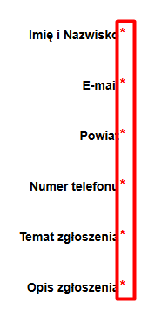  Osoba widząca gwiazdkę interpretuje ją jako oznaczenie pola wymaganego. Osoba niewidząca, korzystając z czytnika dostaje informację o tym, że pole jest wymagane poprzez treść zawartą w etykiecie “wymagane”. Nie ma potrzeby aby czytnik anonsował istnienie gwiazdki. Gdy pole formularza zostanie prawidłowo oznaczone jako wymagane (np. required, aria-required="true") wówczas czytnik ekranu zaanonsuje je jako wymagane. | Gwiazdkę należy ukryć dla czytników ekranu, a dla osób widzących należy dodać legendę co oznacza gwiazdka. | Spełnione
https://portal-sow.pfron.org.pl/opencms/export/sites/pfron-sow/sow/baza-instytucji/ | Mimo znacznika etykiety <label> dla pól z listami wyboru województwa, powiatu, rodzaju instytucji nie są one odczytywane przez czytnik ekranu.  <div class="col-12" style="padding: 5px;">  <label class="text--right col-3" for="voivodeship">Województwo:</label><select id="voivodeship" class="col-7 col-12--phone col--offset-1 ng-valid ng-not-empty ng-dirty ng-valid-parse ng-touched" aria-label="Wybierz region, spowoduje automatyczne przeładowanie strony" name="voivodeship" data-wiz-step="" data-ng-model="crit.voivodeship" data-ng-change="update(crit)" data-gtm-form-interact-field-id="0" style="">… | Prawdopodobną przyczyną jest konflikt label i aria-label. Atrybut ARIA może nadpisywać etykietę wynikającą z <label> i czytnik ekranu odczytuje tylko wartość aria-label, a nie tekst z <label>.  W aria-label należy wpisać całą treść włącznie z etykietą (Województwo: Wybierz region, spowoduje automatyczne przeładowanie strony) albo zamiast aria-label użyć klasy sr-only. Wówczas dodatkowa treść będzie widoczna jedynie dla czytników ekranu. | Spełnione

Kryterium sukcesu 2.4.7 Widoczny fokus (Poziom AA)
Każdy interfejs posiadający możliwość obsługi przy pomocy klawiatury ma tryb obsługi, w którym fokus klawiatury jest stale widoczny.
Wynik audytu: Niespełnione
Weryfikacja 24.03.2026: Spełnione
Strona | Opis problemu | Rozwiązania | Uwagi
Cały serwis | Brak widoczności fokusu. Przycisk jest odczytywany przez czytnik ekranu. Nie ma natomiast widocznego fokusu.    <a tabindex="-1" href="javascript:$('#searchForm').submit()">  <span class="menuBtn"><i class="fas fa-search" aria-hidden="true"><!-- --></i>  </span><span class="sr-only">Wyszukaj treści</span></a> | Należy zapewnić fokus dla przycisku lupy (wyszukiwania) poprzez usunięcie tabindex=”-1”. | Spełnione

Wytyczna 2.5 Metody obsługi
Ułatwiaj użytkownikom obsługę funkcji za pomocą różnych sposobów poza klawiaturą.

Kryterium sukcesu 2.5.1 Gesty dotykowe (Poziom A)
Wszystkie funkcjonalności wykorzystujące do obsługi gesty wielopunktowe lub oparte na ścieżkach mogą być obsługiwane za pomocą dotyku jednopunktowego bez gestu opartego na ścieżce, chyba że istotny jest gest wielopunktowy lub oparty na ścieżce.
Wynik audytu: Spełnione

Kryterium sukcesu 2.5.2 Rezygnacja ze wskazania (Poziom A)
W przypadku funkcjonalności , które są wywoływane za pomocą dotyku jednopunktowego , co najmniej jedno z poniższych twierdzeń jest prawdziwe:
Brak zdarzenia: Naciskanie nie wywołuje jakiejkolwiek części zdarzenia;
Przerwanie lub cofnięcie: Zdarzenie jest zależne od zwolnienia nacisku i istnieje mechanizm , którym można je przerwać lub cofnąć po zwolnieniu nacisku;
Odwrócenie zdarzenia: Zwolnienie nacisku cofa wywołane zdarzenie i przywraca stan sprzed zdarzenia;
Istotne: Wciśnięcie jest niezbędne do wywołania zdarzenia.
Wynik audytu: Spełnione

Kryterium sukcesu 2.5.3 Etykieta w nazwie (Poziom A)
W przypadku komponentów interfejsu użytkownika z etykietami zawierającymi tekst lub obrazy tekstu , nazwa zawiera tekst, który jest prezentowany wizualnie.
Wynik audytu: Niespełnione
Weryfikacja 24.03.2026: Spełnione
Strona | Opis problemu | Rozwiązania | Uwagi
https://portal-sow.pfron.org.pl/opencms/export/sites/pfron-sow/sow/kontakt/ | Etykieta widoczna nie jest zgodna z tą odczytywaną przez czytnik ekranu.  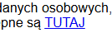  <a id="accordion-toggle" class="accordion-toggle" href="#" aria-controls="content" aria-expanded="false" aria-label="kliknij aby dowiedzieć się więcej">TUTAJ</a> | Dostępna nazwa powinna się zaczynać od widocznej etykiety. Użytkownicy korzystający z poleceń głosowych wypowiadają widoczną etykietę (tekst wyświetlany na ekranie). Ich polecenie głosowe aktywuje programową nazwę dostępną komponentu interaktywnego i ustawia fokus na tym komponencie. Problem z aktywacją głosem występuje gdy widoczna etykieta i dostępna nazwa są różne. | Spełnione

Kryterium sukcesu 2.5.4 Aktywowanie ruchem (Poziom A)
Funkcjonalność , którą można obsługiwać za pomocą ruchu urządzenia lub ruchu użytkownika, można również obsługiwać za pomocą komponentów interfejsu użytkownika , a reagowanie na ruch można wyłączyć, aby zapobiec przypadkowemu uruchomieniu, z wyjątkiem sytuacji, gdy:
Obsługiwany interfejs: Ruch służy do obsługi funkcjonalności poprzez interfejs obsługiwany przez dostępność ;
Istotny: Ruch jest niezbędny dla funkcji, a to spowodowałoby unieważnienie działania.
Wynik audytu: Nie dotyczy

Zrozumiałość
Zadbaj o to, aby informacje i obsługa interfejsu były zrozumiałe.

Wytyczna 3.1 Możliwość odczytania
Twórz treści możliwe do odczytania i zrozumienia.

Kryterium sukcesu 3.1.1 Język strony (Poziom A)
Domyślny język naturalny każdej strony internetowej może zostać odczytany przez program komputerowy.
Wynik audytu: Spełnione

Kryterium sukcesu 3.1.2 Język części (Poziom AA)
Język naturalny każdej części lub frazy zawartej w treści może zostać odczytany przez program komputerowy , z wyjątkiem nazw własnych, wyrażeń technicznych, słów w nieokreślonym języku oraz słów i fraz, które stanowią część żargonu w bezpośrednio otaczającym je tekście.
Wynik audytu: Spełnione

Wytyczna 3.2 Przewidywalność
Twórz strony internetowe tak, aby otwierały się, wyglądały i działały w sposób przewidywalny.

Kryterium sukcesu 3.2.1 Po otrzymaniu fokusu (Poziom A)
Przyjęcie fokusu przez dowolny komponent interfejsu użytkownika nie powoduje nieoczekiwanej zmiany kontekstu.
Wynik audytu: Spełnione

Kryterium sukcesu 3.2.2 Podczas wprowadzania danych (Poziom A)
Zmiana ustawień jakiegokolwiek komponentu interfejsu użytkownika nie powoduje automatycznej zmiany kontekstu , chyba, że użytkownik został poinformowany o takim działaniu, zanim zaczął korzystać z komponentu.
Wynik audytu: Spełnione

Kryterium sukcesu 3.2.3 Spójna nawigacja (Poziom AA)
Mechanizmy nawigacji, które powtarzają się na wielu stronach internetowych w ramach jednego zestawu stron internetowych , występują w tej samej względnej kolejności za każdym razem, gdy są powtarzane, chyba że zmiana jest inicjowana przez użytkownika.
Wynik audytu: Spełnione

Kryterium sukcesu 3.2.4 Spójna identyfikacja (Poziom AA)
Komponenty, które mają tę samą funkcjonalność w ramach jednego zestawu stron internetowych , są w taki sam sposób zidentyfikowane.
Wynik audytu: Niespełnione
Weryfikacja 24.03.2026: Spełnione
Strona | Opis problemu | Rozwiązania | Uwagi
Cały serwis | Struktura wyszukiwarki jest niejednoznaczna. Istnieją dwa mechanizmy uruchamiające wyszukiwanie (przycisk i link).  Przycisk i link wywołują tę samą funkcję, ale są różnie oznaczone/wyglądają inaczej i nie mają identycznych nazw/etykiet, co wpływa na spójność dla użytkowników. | Należy użyć jednego, spójnego sposobu uruchamiania wyszukiwania – najlepiej semantyczny przycisk submit i Usunąć pozostałe elementy pełniące tę samą funkcję. | Spełnione

Wytyczna 3.3 Pomoc przy wprowadzaniu informacji
Pomagaj użytkownikom unikać błędów i je korygować.

Kryterium sukcesu 3.3.1 Identyfikacja błędu (Poziom A)
Jeśli automatycznie zostanie wykryty błąd wprowadzania danych , system wskazuje błędny element, a użytkownik otrzymuje opis błędu w postaci tekstu.
Wynik audytu: Niespełnione
Weryfikacja 24.03.2026: Spełnione
Strona | Opis problemu | Rozwiązania | Uwagi
https://portal-sow.pfron.org.pl/opencms/export/sites/pfron-sow/sow/kontakt/ | Użytkownik nie otrzymuje komunikatu o błędzie, mimo że wpisuje nieprawidłowy format adresu e-mail (brakuje znaku @). Formularz akceptuje błędną wartość i pozwala na jej wysłanie. W placeholder jest podpowiedź ale nie zastępuje ona walidacji.  Podobnie pole formularza Imię i nazwisko. Można w te pole wpisać jeden znak lub cyfrę i pole przechodzi walidację. Użytkownik nie dostaje informacji, że źle wypełnił pola. | Należy wprowadzić walidację pól takich jak Imię i nazwisko czy adres e-mail. Po walidacji pola błędnie wypełnione nie mogą być oznaczone jedynie kolorem. Należy dodać pod polem informację tekstową np. „To pole jest wymagane”. oraz zapewnić użytkownikowi komunikat o błędzie wraz z sugestią jego poprawienia. | Spełnione

Kryterium sukcesu 3.3.2 Etykiety lub instrukcje (Poziom A)
Gdy w treści wymagane jest wprowadzenie danych przez użytkownika, zapewnione są etykiety lub instrukcje.
Wynik audytu: Spełnione

Kryterium sukcesu 3.3.3 Sugestie korekty błędów (Poziom AA)
Jeśli automatycznie zostanie wykryty błąd wprowadzania danych i znane są sugestie korekty, wtedy użytkownik otrzymuje takie sugestie, chyba, że zagrażałoby to bezpieczeństwu treści lub zmieniło jej cel.
Wynik audytu: Niespełnione
Weryfikacja 24.03.2026: Spełnione
Strona | Opis problemu | Rozwiązania | Uwagi
https://portal-sow.pfron.org.pl/opencms/export/sites/pfron-sow/sow/kontakt/ | Patrz 3.3.1 | Patrz 3.3.1 | Spełnione

Kryterium sukcesu 3.3.4 Zapobieganie błędom (prawnym, finansowym, w danych (Poziom AA)
W przypadku stron internetowych, które powodują zobowiązania prawne, albo na których użytkownik przeprowadza transakcje finansowe, modyfikuje lub usuwa dane w systemach przechowywania danych, nad którymi ma kontrolę, albo udziela odpowiedzi na testy, co najmniej jedna z poniższych informacji jest prawdziwa:
Odwracalność: Wprowadzenie danych jest odwracalne.
Sprawdzanie: Dane wprowadzone przez użytkownika są sprawdzane pod kątem błędów, a użytkownik ma możliwość wprowadzenia poprawek.
Potwierdzenie: Istnieje mechanizm sprawdzania, potwierdzania oraz korekty informacji przed jej ostatecznym wysłaniem.
Wynik audytu: Nie dotyczy

Solidność
Twórz treści solidnie, aby mogły być skutecznie interpretowane przez różne programy użytkownika, w tym technologie wspomagające.

Wytyczna 4.1 Kompatybilność
Zapewnij jak największą zgodność z aktualnymi i przyszłymi programami użytkownika, w tym z technologiami asystującymi.

Kryterium sukcesu 4.1.1 Poprawność kodu (Poziom A)
W treści wprowadzonej przy użyciu języka znaczników, elementy posiadają kompletne znaczniki początkowe i końcowe, elementy są zagnieżdżane według swoich specyfikacji, nie posiadają zduplikowanych atrybutów, a wszystkie ID są unikalne, z wyjątkiem przypadków, kiedy specyfikacja zezwala na wyżej wymienione cechy.
Wynik audytu: Niespełnione
Weryfikacja 24.03.2026: Spełnione
Strona | Opis problemu | Rozwiązania | Uwagi
https://portal-sow.pfron.org.pl/opencms/sow/search/?q= | W serwisie występują pojedyncze błędy poprawności kodu:  Powtórzone ID  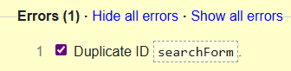 | Wszystkie ID w kodzie strony powinny być unikalne. Zduplikowane ID może prowadzić do błędnego działania czytników ekranu, które mogą wskazywać nie ten element, co trzeba. | Spełnione

Kryterium sukcesu 4.1.2 Nazwa, rola, wartość(Poziom A)
Dla wszystkich komponentów interfejsu użytkownika (w tym, ale nie tylko, elementów formularzy, łączy oraz komponentów wygenerowanych przez skrypty) nazwa oraz rola mogą być określone programowo ; stan, właściwości oraz wartości, które mogą być ustawione przez użytkownika, mogą również być ustawione programowo ; powiadomienie o zmianach w tych elementach dostępne jest dla programów użytkownika , w tym technologii wspomagających.
Wynik audytu: Spełnione

Kryterium sukcesu 4.1.3 Komunikaty o stanie (Poziom AA)
W treści wprowadzonej przy użyciu języka znaczników komunikaty o stanie mogą być programowo określane poprzez role lub właściwości, dzięki czemu mogą być prezentowane użytkownikowi za pomocą technologii wspomagających bez uzyskiwania fokusu.
Wynik audytu: Niespełnione
Weryfikacja 24.03.2026: Spełnione
Strona | Opis problemu | Rozwiązania | Uwagi
https://portal-sow.pfron.org.pl/opencms/export/sites/pfron-sow/sow/baza-instytucji/  https://portal-sow.pfron.org.pl/opencms/export/sites/pfron-sow/sow/kontakt/ | Brak jest komunikatów o stanie przekazywanych użytkownikowi po wykonaniu określonych czynności:  - Po wyświetleniu wyników wyszukiwania użytkownik czytnika ekranu nie jest informowany o zwróconych wynikach.  - Po błędnym wypełnieniu lub niewypełnieniu pola formularza użytkownik nie dostaje informacji przy polu formularza o błędzie.  - Po wysłaniu formularza użytkownik nie otrzymuje informacji o pomyślnym wysłaniu formularza.  https://portal-sow.pfron.org.pl/opencms/export/sites/pfron-sow/sow/kontakt/ jest aria-live ale błędnie użyta. Jest <div class="error--box" aria-atomic="true" aria-live="polite" role="alert"> czyli jest dwa razy instrukcja aby czytać zawartość. | Należy zapewnić użytkownikom dodatkowe informacje:  Po wyświetleniu wyników wyszukiwania użytkownik otrzymuje wizualny komunikat „Wyniki wyszukiwania: Tekst ten powinien otrzymać odpowiednią rolę dla komunikatu o stanie. Czytnik ekranu powinien poinformować informuje: „Wyniki wyszukiwania”, dobrą praktyką będzie również poinformowanie użytkownika o ilości tych wyników (tak jak jest to przy głównej wyszukiwarce).  Analogicznie należy postąpić przy pozostałych przypadkach.  https://portal-sow.pfron.org.pl/opencms/export/sites/pfron-sow/sow/kontakt/ - ależy usunąć albo aria-atomic="true" aria-live="polite" lub role="alert" | Spełnione

